今日动态
2025.4.9
一、早晨入园
早晨，亲子游的孩子们早早地来到幼儿园集合出发，其他孩子也按时来到了班级！今天上午的点心是鲜牛奶、奶酪棒和饼干。
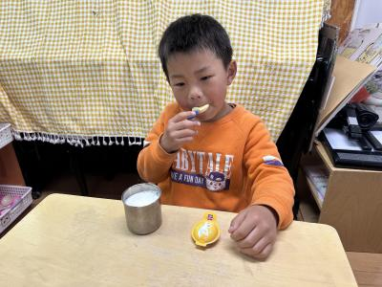 |  | 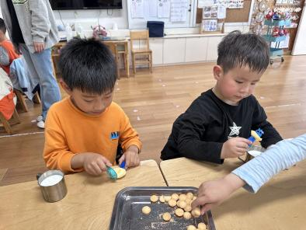

二、户外活动
今天户外活动的场地在大型攀爬架。
 | 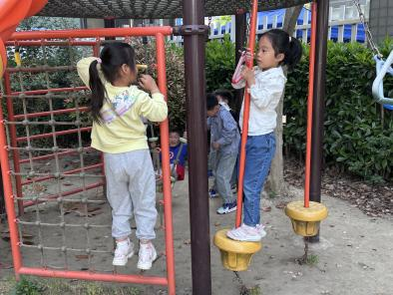 | 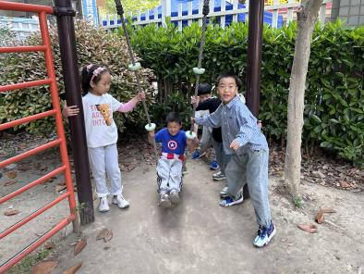
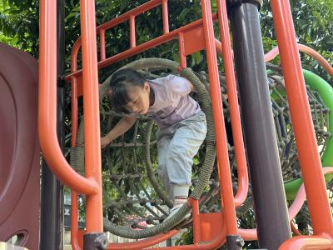 | 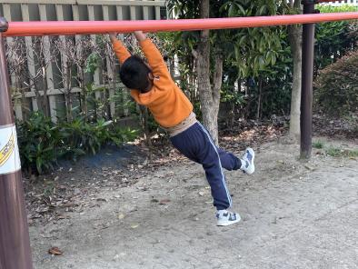 | 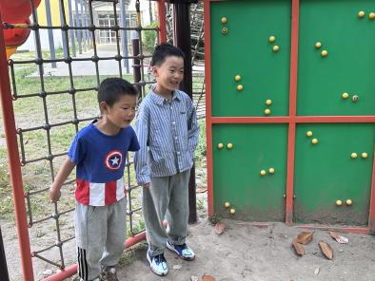

三、集体活动
今天的集体活动是音乐《勤快人和懒惰人》。《勤快人和懒惰人》是根据美国儿童歌曲改编而成。全曲分为两段，分别讲述了生活中的勤快人和懒惰人两种不同的人物形象。通过速度的对比，感受两种人的不同，体会歌曲的诙谐幽默。
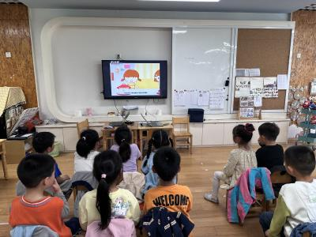 | 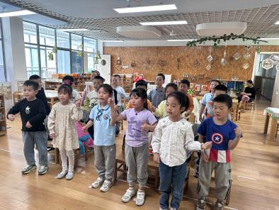 | 

四、午餐活动
今天的午餐是藜麦饭、樱桃肉、炒菜薹、翡翠白玉汤。
 | 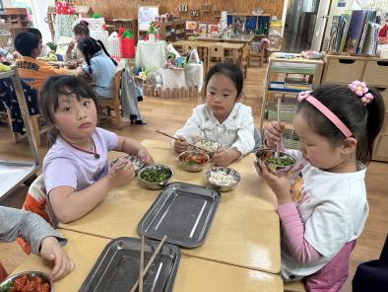 | 

五、温馨提示
1.最近天气逐渐升温，孩子们的出汗量比较大，请大家勤洗澡、勤换衣哦！

